Branche : Histoire | Sujet : les jouets d’avant et d’aujourd’hui

Situation de la leçon dans le programme : 741, 749 p.144
Compétences : 741 : Observer deux objets, deux photos et prendre conscience que ces deux documents traitent du même sujet:
749 : Prendre conscience que ses parents ou grands-parents, ont connu des modes de vie différents.

Objectif Opérationnel : A la fin de la leçon, l’enfant sera capable de dire que ses parents et grands parents n’avaient pas les mêmes jeux et jouets, de dire que les matériaux diffèrent selon les époques, de distinguer un jouet ancien et récent sur base de photos.

Présentation de la leçon

Etapes – objectifs partiels | Méthode - procédés | Matière – Matériel
Préalable | La n. aura distribué deux jours auparavant une feuille aux enfants pour qu’ils enquêtent sur les jeux et jouets de leurs parents et grands parents.
Résultats de l’enquête | La n. aura lu les enquêtes qui ont été rendues.  Elle va alors demander aux enfants si leurs jeux à eux sont les mêmes que les jeux de leurs parents et de leurs grands parents.  Elle demande à quelques enfants d’expliquer pourquoi, de raconter quelques anecdotes que leurs parents leur ont expliquées.  Ensuite elle demande en quoi le matériau de construction a changé au fil du temps pour les jouets.  Si personne ne trouve, ces réponses vont être trouvées en analysant les documents.
Analyse de documents : l’enfant classe des poupées d’époques différentes par ordre chronologique | La n. affiche toutes les images de poupée au TN dans l’ordre chronologique et distribue ces mêmes images aux enfants par groupes de 3. Elle demande à quelques enfants de décrire ce qu’ils voient et de dire si la poupée est « vieille » ou « d’aujourd’hui ». Une fois la description donnée, la n. explique qu’effectivement elles sont classées de la plus vieille à la plus récente, en quel matériau elles sont faites, et elle demande pourquoi (bois ou os ou chiffon car ces matériaux sont courants et peu chers, facile à fabriquer soi même, …).  Ensuite, elle demande aux enfants de les classer de la plus ancienne à la plus récente (en cachant les images au TN) et en leur distribuant une feuille avec 3 ensembles distincts avec des symboles qui représentent les époques : une grand-mère, une dame trentenaire et un enfant. La correction se fait au TN avec un élève et les grandes images. | Matériel : documents + les mêmes pour groupes de 3 + ensembles de classement
Analyse de documents : l’enfant classe des tricycles d’époques différentes par ordre chronologique | Les tricycles : idem que le point précédent
Analyse de documents : l’enfant classe des jeux de construction d’époques différentes par ordre chronologique | Les jeux de construction (blocs de construction) : idem que les deux premiers points.
Synthèse | Pour finir, la n. distribue une synthèse aux enfants et la lit avec eux, demande à des enfants de répliquer, …

Enquête à propos des jouets
à remplir avec mes parents !

Moi :
Quels sont mes jeux ou jouets préférés ? ____________________
____________________________________________________________________________________________

Mes parents :
Jouaient-ils avec les mêmes jouets et jeux que moi ? ____________
Quels étaient leurs jeux ou jouets préférés ? _________________
____________________________________________________________________________________________
Quel était le matériau utilisé pour la fabrication des jouets ? (plastique, bois, …_________________________________________

Mes grands-parents :
Jouaient-ils avec les mêmes jouets et jeux que moi ou que mes parents ?
______________________________________________
Quels étaient leurs jeux ou jouets préférés ? _________________
____________________________________________________________________________________________
Quel était le matériau utilisé pour la fabrication des jouets ? (plastique, bois, …_________________________________________

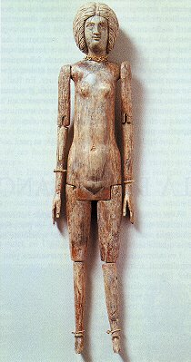
Poupée articulée faite en os, époque romaine, IIIe siècle après Jésus-Christ.

Les poupées sont fabriquées en bois, en os, en ivoire ou en terre cuite. Elles mesurent entre quinze et vingt centimètre de hauteur. Elles sont articulées et peuvent donc êtres mises dans toutes les positions.

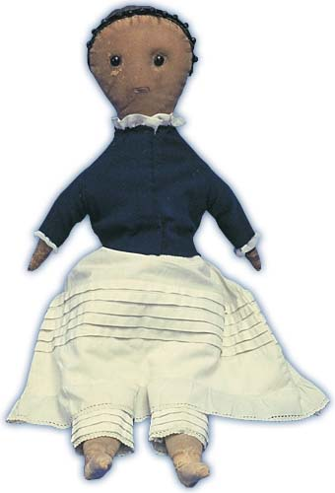
vers 1850
Toronto (Ontario)
Visage en cuir, yeux en boutons de bottines, cheveux humains
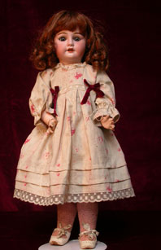

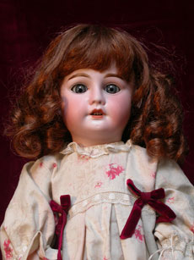
Bébé SFBJ Moule Fleishmann
vers 1905, Musée de la poupée à Paris

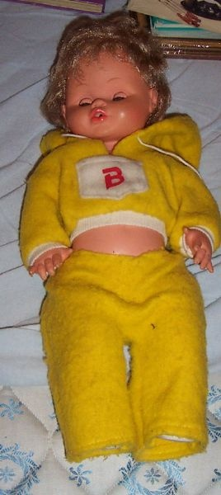
Poupée parlante, années 70 Mattel®

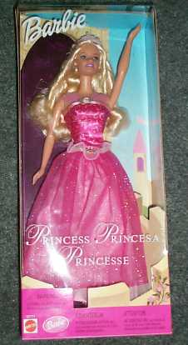
Barbie, 2004, Mattel ®

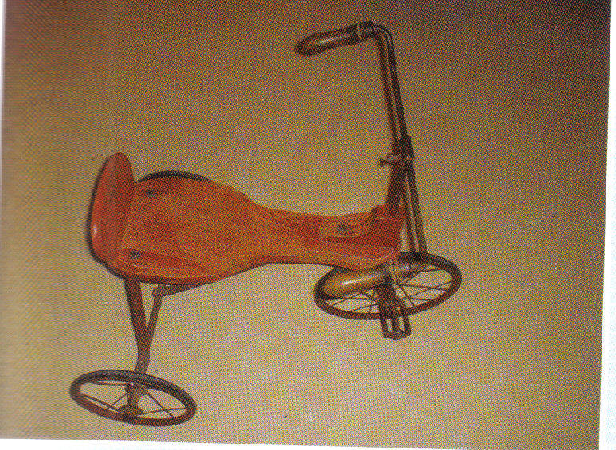
Tricycle des environs de 1950. Planche de bois comme siège avec dossier métallique, 8kg, armature, roue pédales et guidon en métal. Les pneus sont des bandages de caoutchouc.
(Zoom 8-10, recueil de documents

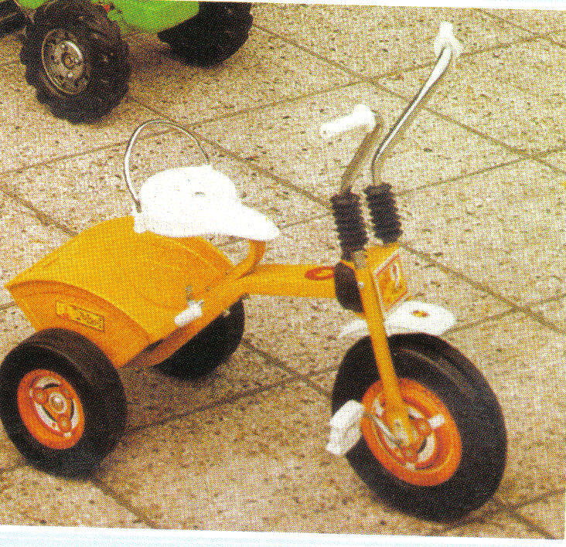
Tricycle de 1975, plastique métal et caoutchouc
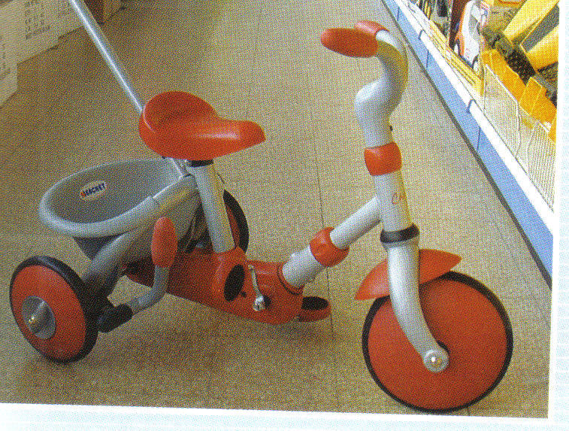
Tricycle de 2002, l’ensemble est en matière plastique, léger, roues équipées de gros pneus qui le rendent plus confortable et stable.

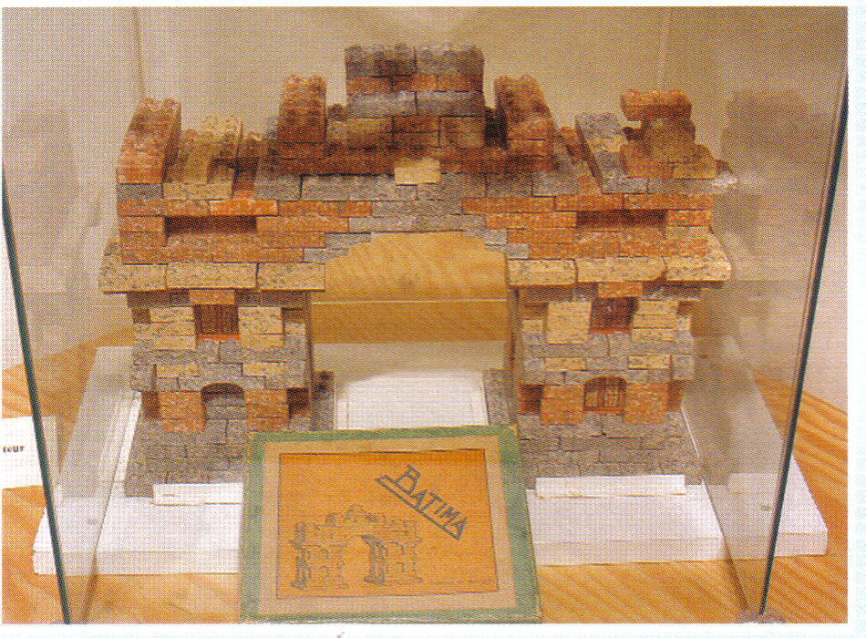
Briques en pierre reconstituée BATIMA de 1922, Musée du jouet Ferrières
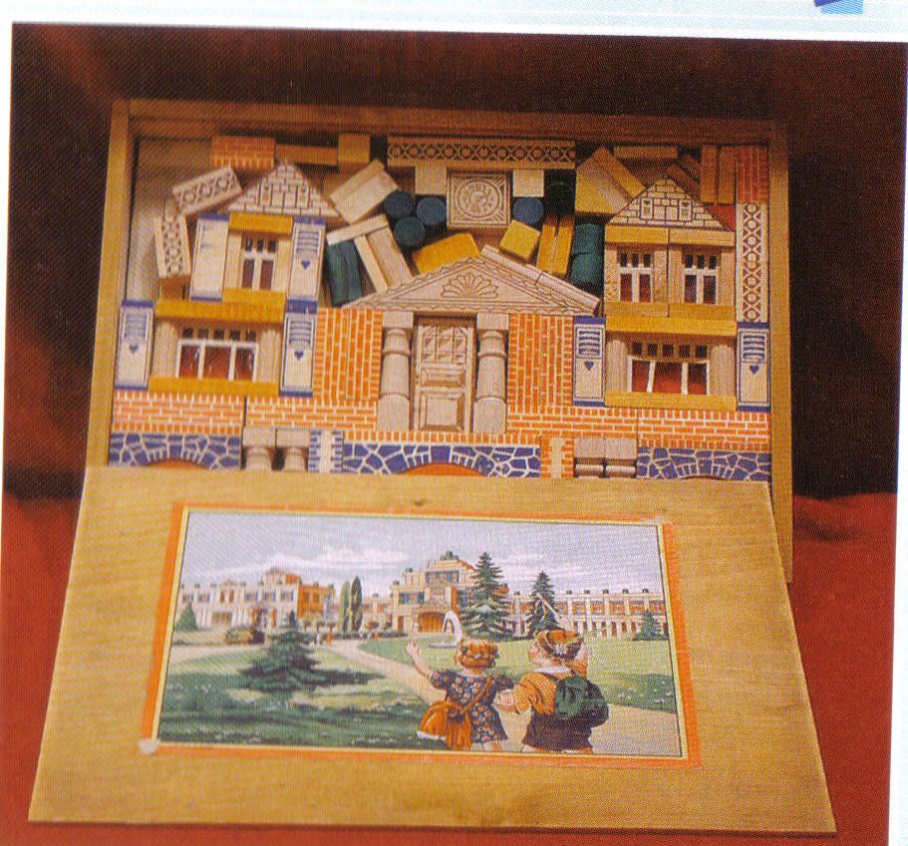
Boite de blocs en bois de formes, de teintes et de grandeurs différentes pour construire des maisons (1955), maison du jouet de Ferrières.
